JĘZYK ANGIELSKI MATERIAŁY DLA 3-4 LATKÓW
EASTER HOLIDAYS - WIELKANOC
Bardzo proszę zachęcenie dzieci do powtarzania poniższych słówek, pokolorowanie wielkanocnego króliczka oraz ochłuchanie się z piosenką pt. „5 little bunnies”.

SŁÓWKA:
- bunny – zajączek wielkanocny
- basket – koszyczek wielkanocny
- Easter egg –– pisanka
- Easter lamb – baranek wielkanocny
- Chick– pisklę

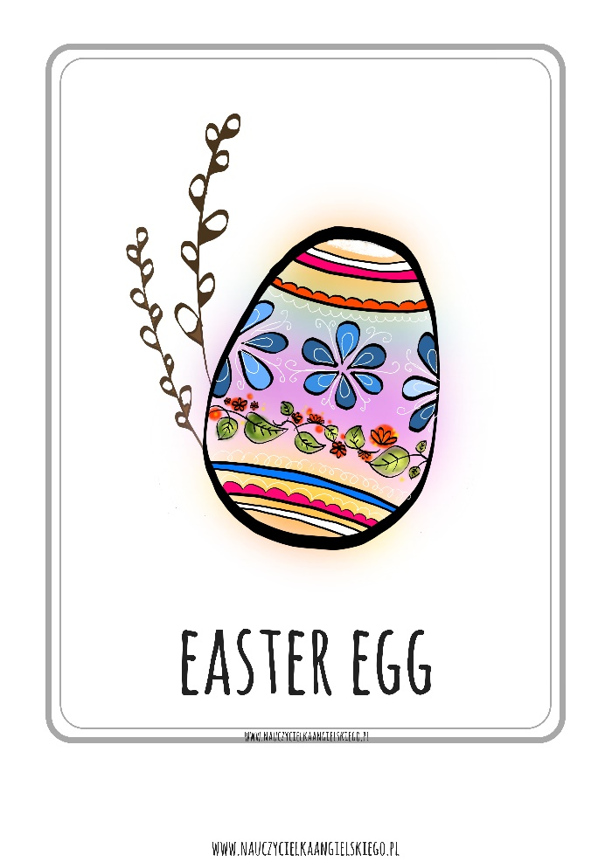
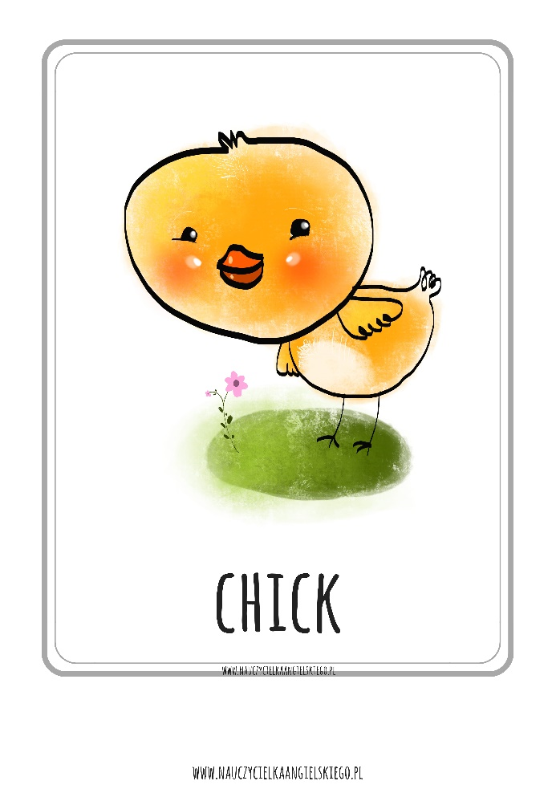

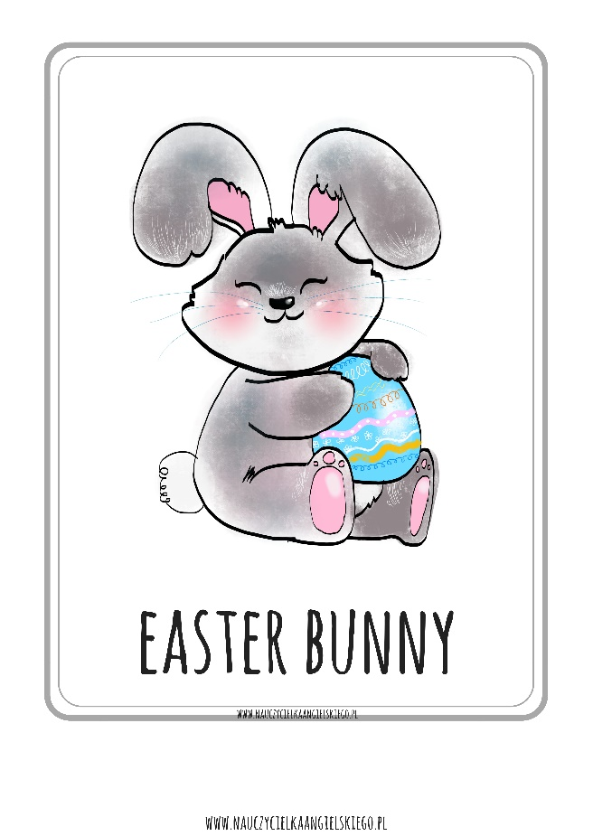
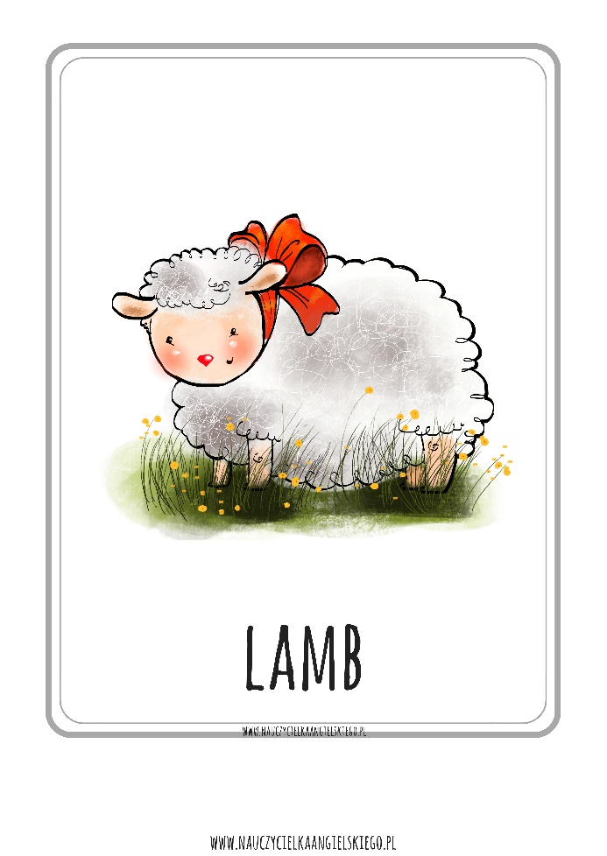
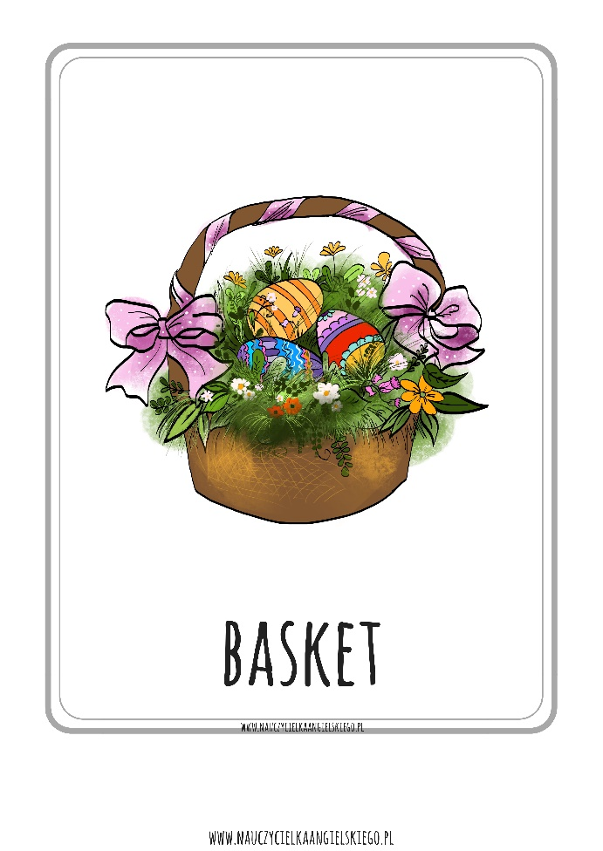

Link do piosenki wielkanocnej: https://www.youtube.com/watch?v=1pF7JpvUhcQ
LINK DO ZABAWY RUCHOWEJ: https://www.youtube.com/watch?v=gPaaDjhVKqk

